"Басым дақылдар өндiрудi субсидиялау арқылы өсiмдiк шаруашылығы өнiмiнiң шығымдылығы мен сапасын арттыруды, жанар-жағармай материалдарының және көктемгi-егiс пен егін жинау жұмыстарын жүргізу үшін қажетті басқа да тауарлық-материалдық құндылықтардың құнын субсидиялау" мемлекеттік көрсетілетін қызмет регламенті
Күшін жойған
Жамбыл облысы әкімдігінің 2019 жылғы 20 наурыздағы № 59 қаулысы. Жамбыл облысының Әділет департаментінде 2019 жылғы 28 наурызда № 4153 болып тіркелді. Күші жойылды - Жамбыл облысы әкімдігінің 2020 жылғы 12 қазандағы № 226 қаулысымен
Ескерту. Күші жойылды - Жамбыл облысы әкімдігінің 12.10.2020 № 226 (алғашқы ресми жарияланған күнінен кейін күнтізбелік он күн өткен соң қолданысқа енгізіледі) қаулысымен.
РҚАО-ның ескертпесі.
Құжаттың мәтінінде түпнұсқаның пунктуациясы мен орфографиясы сақталған.
"Қазақстан Республикасындағы жергілікті мемлекеттік басқару және өзін-өзі басқару туралы" Қазақстан Республикасының 2001 жылғы 23 қаңтардағы Заңына, "Мемлекеттік көрсетілетін қызметтер туралы" Қазақстан Республикасының 2013 жылғы 15 сәуірдегі Заңына сәйкес Жамбыл облысының әкімдігі ҚАУЛЫ ЕТЕДІ:
1. "Басым дақылдар өндiрудi субсидиялау арқылы өсiмдiк шаруашылығы өнiмiнiң шығымдылығы мен сапасын арттыруды, жанар-жағармай материалдарының және көктемгi-егiс пен егін жинау жұмыстарын жүргізу үшін қажетті басқа да тауарлық-материалдық құндылықтардың құнын субсидиялау" мемлекеттік көрсетілетін қызмет регламентін бекіту туралы" Жамбыл облысы әкімдігінің 2016 жылғы 18 сәуірдегі № 124 қаулысына (Нормативтік құқықтық актілерді мемлекеттік тіркеу тізілімінде № 3075 болып тіркелген, 2016 жылдың 2 маусымында "Әділет" ақпараттық-құқықтық жүйесінде жарияланған) мынадай өзгеріс енгізілсін:
көрсетілген қаулымен бекітілген "Басым дақылдар өндiрудi субсидиялау арқылы өсiмдiк шаруашылығы өнiмiнiң шығымдылығы мен сапасын арттыруды, жанар-жағармай материалдарының және көктемгi-егiс пен егін жинау жұмыстарын жүргізу үшін қажетті басқа да тауарлық-материалдық құндылықтардың құнын субсидиялау" мемлекеттік көрсетілетін қызмет регламенті осы қаулының қосымшасына сәйкес жаңа редакцияда жазылсын.
2. "Жамбыл облысы әкімдігінің ауыл шаруашылығы басқармасы" коммуналдық мемлекеттік мекемесі заңнамада белгіленген тәртіппен:
1) осы қаулының әділет органдарында мемлекеттік тіркелуін;
2) осы қаулының мемлекеттік тіркеуден өткеннен кейін он күнтізбелік күн ішінде оны ресми жариялауға жіберуді;
3) осы қаулының Жамбыл облысы әкімдігінің интернет-ресурсында орналастырылуын;
4) осы қаулыдан туындайтын басқа да шаралардың қабылдануын қамтамасыз етсін.
3. Осы қаулының орындалуын бақылау облыс әкімінің орынбасары М. Шүкеевке жүктелсін.
4. Осы қаулы әділет органдарында мемлекеттiк тiркелген күннен бастап күшiне енедi және оның алғашқы ресми жарияланған күнінен кейін күнтізбелік он күн өткен соң қолданысқа енгізіледі.
Облыс әкімі | А. Мырзахметов
Жамбыл облысы әкімдігінің
2019 жылғы 20" наурыздағы
№ 59 қаулысына қосымша
Жамбыл облысы әкімдігінің
2016 жылғы "18" сәуірінде
№ 124 қаулысымен бекітілген
"Басым дақылдар өндiрудi субсидиялау арқылы өсiмдiк шаруашылығы өнiмiнiң шығымдылығы мен сапасын арттыруды, жанар-жағармай материалдарының және көктемгi-егiс пен егін жинау жұмыстарын жүргізу үшін қажетті басқа да тауарлық-материалдық құндылықтардың құнын субсидиялау" мемлекеттік көрсетілетін қызмет регламенті
1. Жалпы ережелер
1. "Басым дақылдар өндiрудi субсидиялау арқылы өсiмдiк шаруашылығы өнiмiнiң шығымдылығы мен сапасын арттыруды, жанар-жағармай материалдарының және көктемгi-егiс пен егін жинау жұмыстарын жүргізу үшін қажетті басқа да тауарлық-материалдық құндылықтардың құнын субсидиялау" мемлекеттік көрсетілетін қызметі (бұдан әрі – мемлекеттік көрсетілетін қызмет) "Басым дақылдар өндiрудi субсидиялау арқылы өсiмдiк шаруашылығы өнiмiнiң шығымдылығы мен сапасын арттыруды, жанар-жағармай материалдарының және көктемгi-егiс пен егін жинау жұмыстарын жүргізу үшін қажетті басқа да тауарлық-материалдық құндылықтардың құнын субсидиялау" мемлекеттік көрсетілетін қызмет стандартын бекіту туралы" Қазақстан Республикасы Ауыл шаруашылығы министрінің 2015 жылғы 6 мамырдағы № 4-3/423 бұйрығымен (Нормативтік құқықтық актілердің мемлекеттік тіркеу тізілімінде № 11705 болып тіркелген) бекітілген "Басым дақылдар өндiрудi субсидиялау арқылы өсiмдiк шаруашылығы өнiмiнiң шығымдылығы мен сапасын арттыруды, жанар-жағармай материалдарының және көктемгi-егiс пен егін жинау жұмыстарын жүргізу үшін қажетті басқа да тауарлық-материалдық құндылықтардың құнын субсидиялау" мемлекеттік көрсетілетін қызмет стандартына (бұдан әрі - стандарт) сәйкес "Жамбыл облысы әкімдігінің ауыл шаруашылығы басқармасы" коммуналдық мемлекеттік мекемесімен, Тараз қаласы және аудан әкімдіктерінің ауыл шаруашылығы бөлімдерімен (бұдан әрі – көрсетілетін қызметті беруші) көрсетіледі.
Өтінімдерді қабылдау және мемлекеттік қызметті көрсету нәтижелерін беру "электрондық үкіметтің" www.egov.kz веб-порталы (бұдан әрі – портал) арқылы жүзеге асырылады.
2. Мемлекеттік қызметті көрсету нысаны: электрондық (толық автоматтандырылған).
3. Мемлекеттік қызметті көрсету нәтижесі – субсидияның аударылғаны туралы хабарлама не стандарттың 10-тармағында көзделген жағдайларда және негіздер бойынша мемлекеттік көрсетілетін қызметті ұсынудан уәжді бас тарту.
Мемлекеттік қызметті көрсету нәтижесін беру нысаны – электрондық.
Порталға көрсетілетін қызметті алушының "жеке кабинетіне" көрсетілетін қызмет берушінің уәкілетті адамы электрондық цифрлық қолтаңбасымен қол қойған электрондық құжат нысанында субсидия тағайындау/тағайындамау туралы шешім бар хабарлама жіберіледі.
2. Мемлекеттік қызмет көрсету процесінде көрсетілетін қызметті берушінің құрылымдық бөлімшелерінің (қызметкерлерінің) іс-қимыл тәртібін сипаттау
4. Көрсетілетін қызметті алушымен порталға көрсетілетін қызметті алушының электрондық цифрлы қолтаңбасымен куәландырылған электрондық құжат нысанында стандартқа қосымшаға сәйкес нысан бойынша басым дақылдарды өндіру шығындарын ішінара өтеуге субсидиялар алуға өтінім беруі мемлекеттік қызмет көрсету бойынша рәсімді (іс-қимылды) бастау үшін негіздеме болып табылады.
5. Мемлекеттік қызмет көрсету процесінің құрамына кіретін әрбір рәсімнің (іс-қимылдың) мазмұны, оны орындалудың ұзақтығы:
1) көрсетілетін қызметті беруші өтінімді тіркейді;
2) көрсетілетін қызметті берушінің жауапты орындаушысы 1 (бір) жұмыс күні ішінде электрондық цифрлы қолтаңбасымен қол қою арқылы субсидиялауға өтінімді қабылдауды растайды;
3) көрсетілетін қызметті берушінің жауапты орындаушысы 1 (бір) жұмыс күні ішінде Қаржыландыру жоспарына сәйкес электрондық цифрлы қолтаңбасымен расталған сәттен бастап төлем тапсырмаларын субсидиялаудың ақпараттық жүйесінде қалыптастырады;
4) көрсетілетін қызметті берушінің есеп бөлімі 1 (бір) жұмыс күні ішінде көрсетілетін қызметті алушының шотына аудару үшін "Қазынашылық-Клиент" ақпараттық жүйесіне жүктелетін субсидиялар төлеуге арналған төлем тапсырмасын жолдайды;
5) көрсетілетін қызметті берушінің жауапты орындаушысы субсидия аудару туралы хабарламаны не стандарттың 10 тармағында көзделген жағдайларда және негіздер бойынша мемлекеттік қызметті көрсетуден уәжді бас тартуды қалыптастырады.
6. Келесі ресімді (іс-қимылды) орындауды бастауға негіз болатын мемлекеттік қызмет көрсету ресімінің (іс-қимылдың) нәтижесі:
1) субсидиялауға өтінімді тіркеу;
2) электрондық цифрлы қолтаңбасымен қол қою арқылы субсидиялауға өтінімді қабылдауы;
3) қаржыландыру жоспарына сәйкес электрондық цифрлы қолтаңбасымен расталған сәттен бастап төлем тапсырмаларын субсидиялаудың ақпараттық жүйесінде қалыптастыруы;
4) субсидиялар төлеуге арналған төлем тапсырмасын "Қазынашылық-Клиент" ақпараттық жүйесіне жолдауы;
5) субсидия аудару немесе уәжді бас тарту туралы хабарлама.
3. Мемлекеттік қызмет көрсету процесінде құрылымдық бөлімшелер (қызметкерлер) мен көрсетілетін қызметті берушінің өзара іс-қимыл тәртібін сипаттау
7. Мемлекеттік қызмет көрсету процесіне қатысатын көрсетілетін қызметті берушінің, құрылымдық бөлімшелерінің (қызметкерлерінің) тізбесі:
1) көрсетілетін қызметті берушінің жауапты орындаушысы;
2) көрсетілетін қызметті берушінің басшысы;
3) көрсетілетін қызметті берушінің есеп бөлімі.
8. Әрбір рәсімнің (іс-қимылдың) ұзақтығын көрсете отырып, құрылымдық бөлімшелердің (қызметкерлердің) арасындағы рәсімдердің (іс-қимылдың) бірізділігінің сипаттамасы осы регламенттің қосымшасында мемлекеттік қызмет көрсетудің бизнес-процестерінің анықтамалығында келтірілген.
4. Мемлекеттік қызмет көрсету процесінде ақпараттық жүйелерді пайдалану тәртібін сипаттау
9. Портал арқылы мемлекетік қызмет көрсету кезінде қатыстырылған ақпараттық жүйелердің функционалдық өзара іс-қимылдары:
1) көрсетілетін қызметті алушы жеке сәйкестендіру нөмірі және бизнес-сәйкестендіру нөмірі, сондай-ақ парольдың (порталда тіркелмеген көрсетілетін қызметті алушылар үшін жүзеге асырылады) көмегімен порталда тіркелуді жүзеге асырады;
2) 1 үдеріс – қызметті алу үшін көрсетілетін қызметті алушының порталға жеке сәйкестендіру нөмірін және бизнес-сәйкестендіру нөмірін және парольды енгізу процесі (авторизациялау процесі);
3) 1 шарт – порталда жеке сәйкестендіру нөмірі және бизнес-сәйкестендіру нөмірі және пароль арқылы тіркелген көрсетілетін қызметті алушы туралы мәліметтердің дұрыстығы тексеріледі;
4) 2 үдеріс – көрсетілетін қызметті алушының мәліметтерінде кемшіліктердің болуына байланысты порталда авторизациялаудан бас тарту туралы хабарлама қалыптастырылады;
5) 3 үдеріс – көрсетілетін қызметті алушы осы регламентте көрсетілген қызметті таңдайды, экранға қызметті көрсетуге арналған өтінім нысаны шығады және көрсетілетін қызметті алушы нысанды оның құрылымы мен үлгілік талаптарын ескере отырып толтырады (мәліметтерді енгізеді), сұрау салу нысанына қажетті құжаттардың электрондық түрдегі көшірмесін жалғайды, сонымен қатар көрсетілетін қызметті алушы сұранысты куәландыру (қол қою) үшін электрондық цифрлық қолтаңба тіркеу куәлігін таңдайды;
6) 2 шарт – порталда электрондық цифрлық қолтаңба тіркеу куәлігінің қолданылу мерзімі және қайтарылған (күші жойылған) тіркеу куәліктерінің тізімінде жоқтығы, сондай-ақ сәйкестендіру мәліметтерінің сәйкестігі (сұраныста көрсетілген жеке сәйкестендіру нөмірімен және бизнес-сәйкестендіру нөмірімен электрондық цифрлық қолтаңба тіркеу куәлігінде көрсетілген жеке сәйкестендіру нөмірінің және бизнес-сәйкестендіру нөмірінің аралығындағы сәйкестік) тексеріледі;
7) 4 үдеріс – көрсетілетін қызметті алушының электрондық цифрлық қолтаңбасы расталмауына байланысты сұратылған қызметтен бас тарту жөнінде хабарлама қалыптастырылады;
8) 5 үдеріс - көрсетілетін қызметті беруші сұранысты өңдеу үшін көрсетілетін қызметті алушының электрондық цифрлық қолтаңбасымен куәландырылған (қол қойылған) электронды құжатты (көрсетілетін қызметті алушының сұранысын) порталға жолдайды;
9) 6 үдеріс – көрсетілетін қызметті алушы порталда қалыптастырылған қызметтің нәтижесін алады.
Мемлекеттік қызмет көрсету процесінде рәсімдердің (іс-қимылдардың) ретін, көрсетілетін қызметті берушінің толық сипаттамасы құрылымдық бөлімшелерінің (қызметкерлерінің) өзара іс-қимылдарының, сонымен қатар өзге көрсетілген қызмет берушілермен өзара іс-қимыл тәртібінің сипаттамасы осы регламенттің қосымшасына сәйкес мемлекеттік қызмет көрсетудің бизнес-процестерінің анықтамалығында көрсетіледі.
Мемлекеттік қызмет көрсетудің бизнес-процестерінің анықтамалығы көрсетілетін қызметті Жамбыл облысы әкімдігінің (http://zhambyl.gov.kz) интернет-ресурстарында және көрсетілетін қызметті берушінің ресми сайтында (http://ush.zhambyl.kz) орналастырылады.
"Басым дақылдар өндіруді субсидиялау
арқылы өсімдік шаруашылығы өнімінің
шығымдылығы мен сапасын арттыруды,
жанар-жағармай материалдарының және
көктемгі-егіс пен егін жинау жұмыстарын
жүргізу үшін қажетті басқа да тауарлық-
атериалдық құндылықтардың құнын
субсидиялау" мемлекеттік көрсетілетін
қызмет регламентіне 1 қосымша
Портал арқылы мемлекеттік қызмет көрсетудің бизнес-процестерінің анықтамалығы

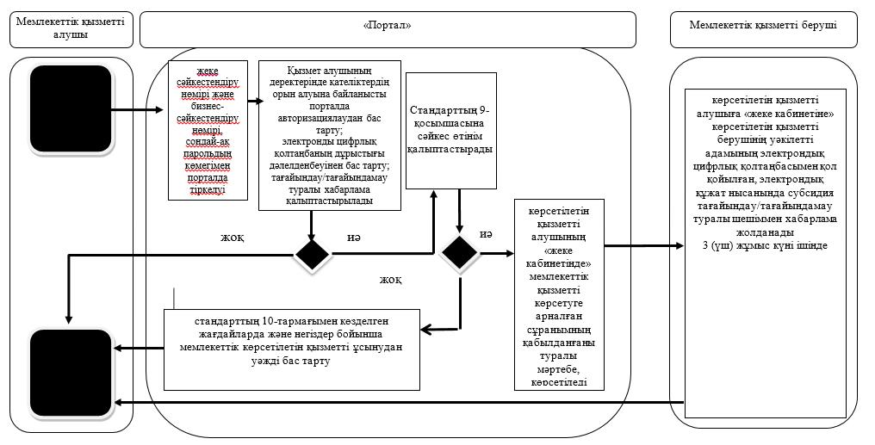

Шартты белгілер:

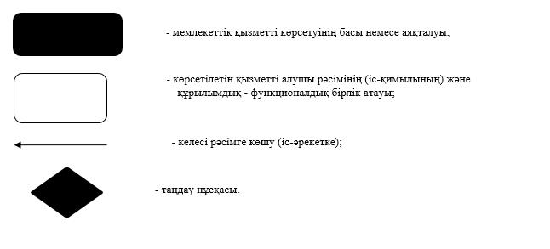

© 2012. Қазақстан Республикасы Әділет министрлігінің «Қазақстан Республикасының Заңнама және құқықтық ақпарат институты» ШЖҚ РМК

